よく読んで
おいてね！
ほけんだより９月

平成２9年９月１日
水沢小学校 保健室

長い夏休みも終わり，いよいよ２学期の始まりです。夏休みはゆっくり過ごせましたか？
遊びすぎて夏バテしている人はいませんか？毎日の生活習慣が崩れている人もいると思います。
一日も早く戻すためにも，早寝・早起きを実行して少しずつ学校に合わせた生活に戻しましょう。
9月の保健行事
今回の発育測定は身長・体重のみ測ります。半袖の体操服・ハーフパンツを忘れないでください。かみの毛の長い人は、頭の上や後ろで結ばない。横や下でくくりましょう。

9月４・５・６日発育測定
２１日（木）６年生修学旅行前健診

保健委員会

7月の終業式に保健委員会で「けがの予防」について全校児童に発表しました。
全校児童に「ケガの予防ストレッチ」など教えてくれました。2学期も運動会などたくさん体を動かす
ことが多くなります。運動する前は，ケガの予防として必ず準備体操やストレッチをしましょう。
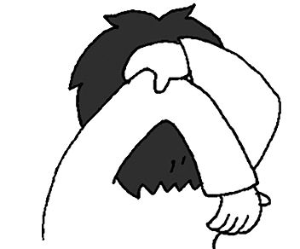

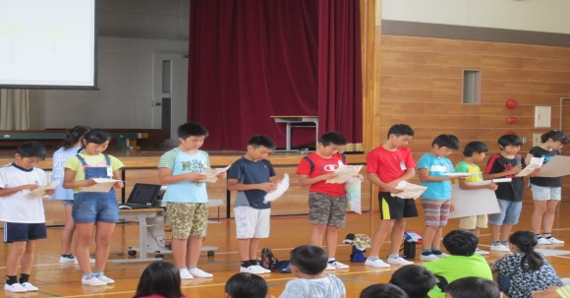

ストレッチ

９月９日は「救急の日」

けがをしたとき，自分でここまではやってみよう！！
けがをして  血が出たら・・ | ゆびを切って  しまったら・・ | はなぢが  出たら・・ | やけどを  してしまったら・・
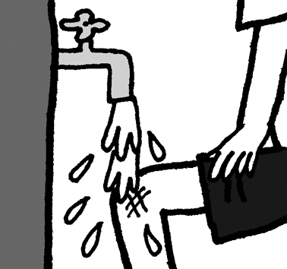 | 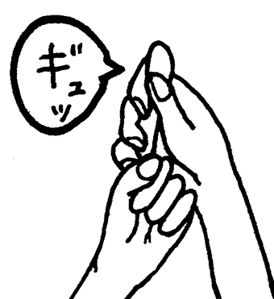 | 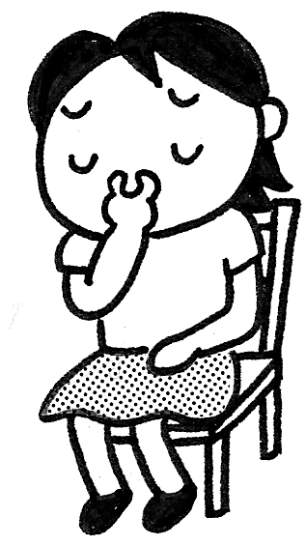 | 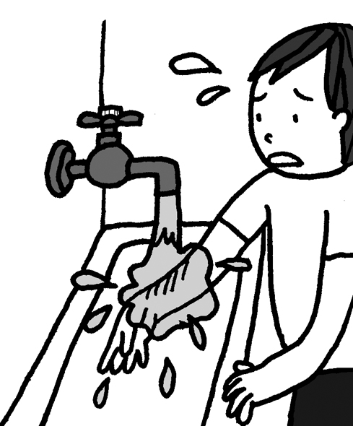
傷口の汚れを水道の水で洗い流す | 血が出ているところをきれいなハンカチで押さえる | うつむいて小鼻を  ギュッとつまむ | すぐに水道の水で  よく冷やす
救急とは，急病やけがの応急手当てをすることです。大きな病気やけがだけではなく，
すり傷や切り傷の手当ても「救急」の仲間です。まず，自分がけがをしたときの応急手当を
しっかり覚えて，実行できるようにしましょう！

